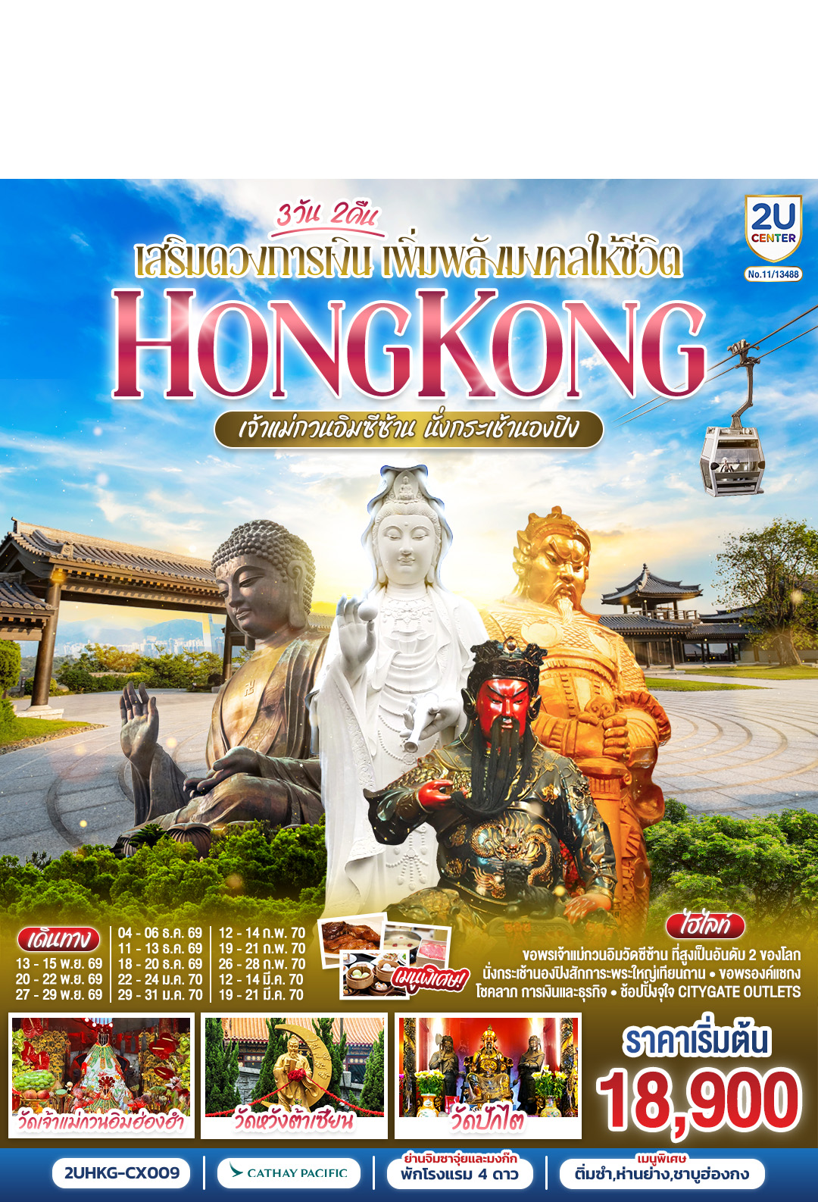

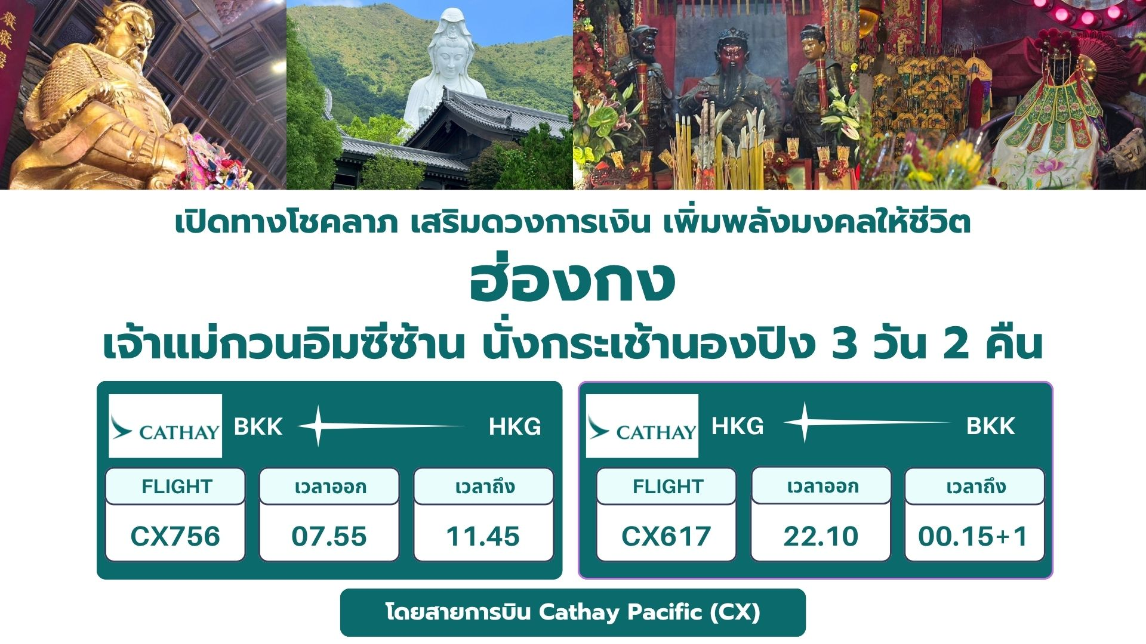

วันที่ | โปรแกรมทัวร์ | เช้า เที่ยง เย็น |  |  | โรงแรม
1 | กรุงเทพฯ (สนามบินสุวรรณภูมิ) – สนามบินนานาชาติฮ่องกง –  วัดเจ้าแม่กวนอิมซีซ้าน – วัดกวนไท |  |  | ห่านย่าง | The Cityview Hotel  หรือ The Kowloon Hotel  เทียบเท่าระดับ 4 ดาว
2 | วัดหวังต้าเซียน – กระเช้านองปิง 360 – พระใหญ่เกาะลันเตา –  หมู่บ้านวัฒนธรรมนองปิง – ซิตี้เกท เอาท์เลต | ติ่มซำ |  |  | The Cityview Hotel  หรือ The Kowloon Hotel  เทียบเท่าระดับ 4 ดาว
3 | เจ้าแม่กวนอิมฮ่องฮำ – วัดปักไต – โรงงานจิวเวอร์รี่ – ร้านหยก – วัดแชกงหมิว – สนามบินนานาชาติฮ่องกง – กรุงเทพฯ  (สนามบินสุวรรณภูมิ) | ติ่มซำ | ชาบู สไตล์ ฮ่องกง

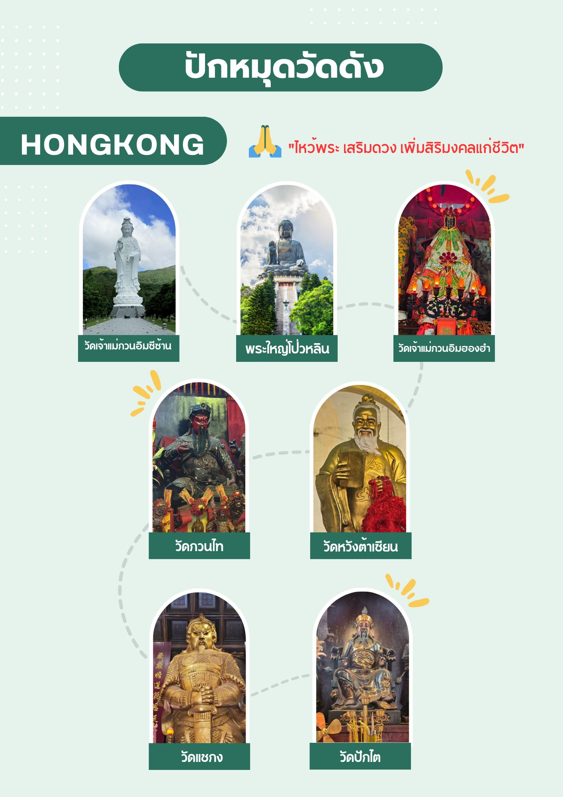

อัตราค่าบริการ

วันเดินทาง | ราคาทัวร์ผู้ใหญ่ /เด็ก  พักห้องละ 2-3 ท่าน | ราคาทัวร์ไม่รวมตั๋วครื่องบิน | ห้องพักเดี่ยว เพิ่มท่านละ
11 – 13 พฤศจิกายน 2569 | 18,900 | 14,900 | 7,900
20 – 22 พฤศจิกายน 2569 | 18,900 | 14,900 | 7,900
27 – 29 พฤศจิกายน 2569 | 18,900 | 14,900 | 7,900
04 – 06 ธันวาคม 2569 | 18,900 | 14,900 | 7,900
11 – 13 ธันวาคม 2569 | 18,900 | 14,900 | 7,900
18 – 20 ธันวาคม 2569 | 18,900 | 14,900 | 7,900
22 – 24 มกราคม 2570 | 18,900 | 14,900 | 7,900
29 – 31 มกราคม 2570 | 18,900 | 14,900 | 7,900
12 – 14 กุมภาพันธ์ 2570 | 18,900 | 14,900 | 7,900
19 – 21 กุมภาพันธ์ 2570 | 18,900 | 14,900 | 7,900
26 – 28 กุมภาพันธ์ 2570 | 18,900 | 14,900 | 7,900
12 – 14 มีนาคม 2570 | 18,900 | 14,900 | 7,900
19 – 21 มีนาคม 2570 | 18,900 | 14,900 | 7,900
อัตราค่าบริการสำหรับ เด็กอายุไม่เกิน 2 ปี ณ วันเดินทางกลับ (Infant) ท่านละ 8,900 บาท
** อัตรานี้ไม่รวมค่าทิปคนขับรถ และมัคคุเทศก์ท้องถิ่น ท่านละ 1,500 บาท/ท่าน **
**กรณีที่ผู้เดินทางประสงค์จะไม่รับบริการบางรายการด้วยตนเอง เช่น กระเช้านองปิง 360, ยานพาหนะ รวมถึงมื้ออาหาร
ทางบริษัทฯ ขอเรียนว่าไม่สามารถคืนค่าบริการส่วนดังกล่าวได้ เนื่องจากเป็นรายการทัวร์ในอัตราพิเศษ**
หากสนใจเดินทางเป็นกรุ๊ปส่วนตัว มีค่าใช้จ่ายเพิ่มท่านละ 1,000 บาท (จำนวนผู้เดินทาง 20 ท่านขึ้นขึ้นไป)
Day1 กรุงเทพฯ (สนามบินสุวรรณภูมิ) – สนามบินนานาชาติฮ่องกง – วัดเจ้าแม่กวนอิมซีซ้าน –
วัดกวนไท
05.00 น. คณะพร้อมกัน ณ สนามบินสุวรรณภูมิ ขาออก ชั้น 4 สายการบิน Cathay Pacific โดยมีเจ้าหน้าที่อำนวยความสะดวกแก่ทุกท่าน
07.55 น. นำท่านออกเดินทางสู่ สนามบินนานาชาติฮ่องกง เขตบริหารพิเศษฮ่องกง แห่งสาธารณรัฐประชาชนจีน โดยสายการบิน Cathay Pacific เที่ยวบินที่ CX756 (มีบริการอาหารและเครื่องดื่มบนเครื่อง)
11.45 น. ถึง สนามบินนานาชาติฮ่องกง (CHEK LAP KOK) หลังจากนั้นนำท่านผ่านพิธีการตรวจคนเข้าเมือง รับสัมภาระเรียบร้อย (เวลาท้องถิ่นเร็วกว่าประเทศไทย 1 ชั่วโมง)
หมายเหตุ : เนื่องจากตั๋วเครื่องบินของคณะเป็นตั๋วกรุ๊ประบบ Random ไม่สามารถล็อกที่นั่งได้ ที่นั่งอาจจะไม่ได้นั่งติดกันและไม่สามารถเลือกช่วงที่นั่งบนเครื่องบินได้ในคณะ ซึ่งเป็นไปตามเงื่อนไขสายการบิน
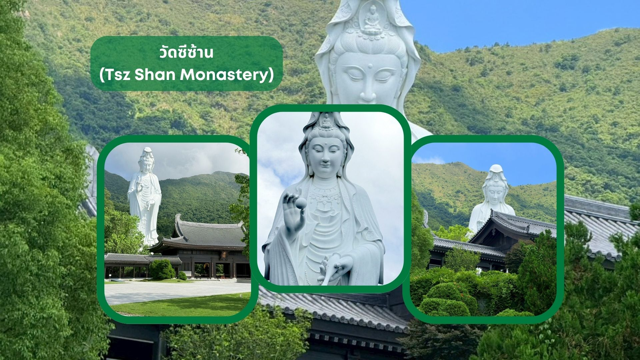

นำท่านเดินทางสู่ วัดซีซ้าน (Tsz Shan Monastery) เป็นวัดเจ้าแม่กวนอิมที่มีรูปปั้นเจ้าแม่กวนอิมขนาดใหญ่สุดอันดับ 2 ของโลก โดยมีความสูง 76 เมตร วัดแห่งนี้ถูกก่อตั้งโดยนายลีกาชิง มหาเศรษฐีชื่อดังของฮ่องกง โดยบริจาคเงินสร้างวัดถึง 193 ล้านดอลลาร์ เพื่อให้เป็นสถานที่ที่คนทั่วไปสามารถเข้าถึงและศึกษาหลักธรรมของพระพุทธศาสนาได้ วัดซีซ่านมีความเงียบสงบ ล้อมด้วยธรรมชาติอันร่มรื่น และมีวิวทะเลกว้างที่อยู่ด้านหน้า นอกจากนี้ยังมีพิพิธภัณฑ์ที่เก็บวัตถุโบราณเกี่ยวกับพุทธศาสนาไว้ให้ชมอีกด้วย
**หมายเหตุ**
- เนื่องจากวัดแห่งนี้มีการจำกัดจำนวนผู้เข้าชมในแต่ละวัน และต้องทำการจองล่วงหน้า ทางบริษัทจึงขอสำเนาหนังสือเดินทาง
(หน้าพาสปอร์ต) ของลูกค้าตั้งแต่วันที่ทำการจองทัวร์
- ในกรณีที่จำนวนผู้เข้าชมในวันดังกล่าวเต็ม ทางบริษัทขอสงวนสิทธิ์ในการงดการเข้าชม และจะนำท่านเดินทางไปยัง
วัดเจ้าแม่ทับทิม (Tin Hau Temple at Yau Ma Tei) แทน

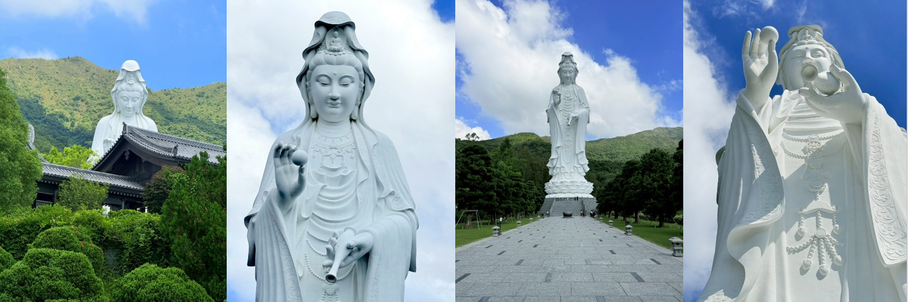

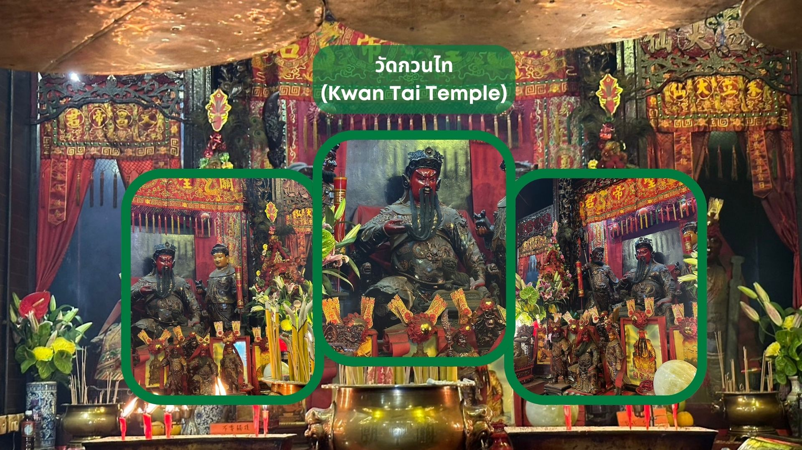

จากนั้นนำท่านเดินทางสู่ วัดกวนไท (Kwan Tai Temple) สร้างขึ้นในปี 1891 เพื่อบูชาเทพเจ้ากวนอู ซึ่งเป็นเทพเจ้าแห่งความซื่อสัตย์ และเปี่ยมไปด้วยคุณธรรม ภายในวัดมีรูปปั้นกวนอูขนาดใหญ่ตั้งอยู่ที่แท่นบูชา มีผู้คนจำนวนมากมาสักการะท่านกวนอูเพื่อขอพรให้ประสบความสำเร็จในธุรกิจ เรื่องความโชคดี โชคลาภ การค้าขาย และการปกป้องคุ้มครอง
วิธีการไหว้และขอพร
ทางวัดจะมีจุดขายชุดไหว้ ซึ่งประกอบด้วย เทียน ธูปใหญ่ ธูปเล็ก และ กระดาษ
1. จุดเทียน 2 เล่ม แล้วนำไปปักในกระถาง ด้านในวัด ซึ่งจะวางไว้ที่หน้า เจ้าพ่อกวนอู แยกปักกระถาง ด้านซ้าย และ ด้านขวา อย่างละ 1 เล่ม
2. จุดธูปใหญ่ 3 ดอก แล้วหันหน้าออกไปทางประตูวัดเพื่อไหว้ฟ้าดิน ให้ฟ้าดินเปิดทางในการขอพรให้ราบรื่นก่อน แล้วจึงหันกลับมาไหว้ขอพรเจ้าพ่อกวนอู เนื่องจากภายในวัดค่อนข้างเล็กมีพื้นที่จำกัด เมื่อขอพรเสร็จแล้ว จึงแนะนำให้นำธูปใหญ่มาปักที่กระถางธูปหน้าลานวัด
3. ถัดมาให้นำธูปเล็กไปสักการะตามจุดต่าง ๆ ภายในวัด ซึ่งมี 2 จุดหลักที่แนะนำคือ พระโพธิสัตว์กวนอิม และ ท่านเปากง หรือ เปาบุ้นจิ้น โดยใช้ธูปจุดละ 3 ดอก หากมีธูปเหลือให้นำมาปักที่กระถางปักเทียนด้านหน้า เจ้าพ่อกวนอู
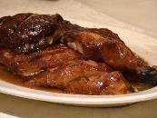
4. ขั้นตอนสุดท้าย คือ นำกระดาษในชุดไหว้ไปเผา ซึ่งจะมีเจ้าหน้าที่รอรับกระดาษอยู่หน้าเตาเผาบริเวณลานวัด สามารถนำกระดาษส่งให้เจ้าหน้าที่ได้เลย เป็นอันเสร็จพิธี
ค่ำ รับประทานอาหารค่ำ ณ ภัตตาคาร (มื้อที่ 1) เมนูพิเศษ.. ห่านย่างเลิศรส
ที่พัก The Cityview Hotel หรือ The Kowloon Hotel หรือ
The Kimberley Hotel หรือ B P Internation Hotel หรือ Eton Hotel หรือ Royal Pacific Hotel หรือ Regel Kowloon เทียบเท่าระดับ 4 ดาว
(โรงแรมที่ระบุในรายการเป็นเพียงโรงแรมที่นำเสนอเบื้องต้นเท่านั้น ซึ่งอาจมีการเปลี่ยนแปลง แต่โรงแรมที่เข้าพักจะเป็นโรงแรมระดับเทียบเท่ากัน)
Day2 วัดหวังต้าเซียน – กระเช้านองปิง 360 – พระใหญ่เกาะลันเตา – หมู่บ้านวัฒนธรรมนองปิง –
ซิตี้เกท เอาท์เลต
เช้า รับประทานอาหารเช้า ณ ภัตตาคาร บริการท่านด้วยเมนูติ่มซำฮ่องกง (มื้อที่ 2)
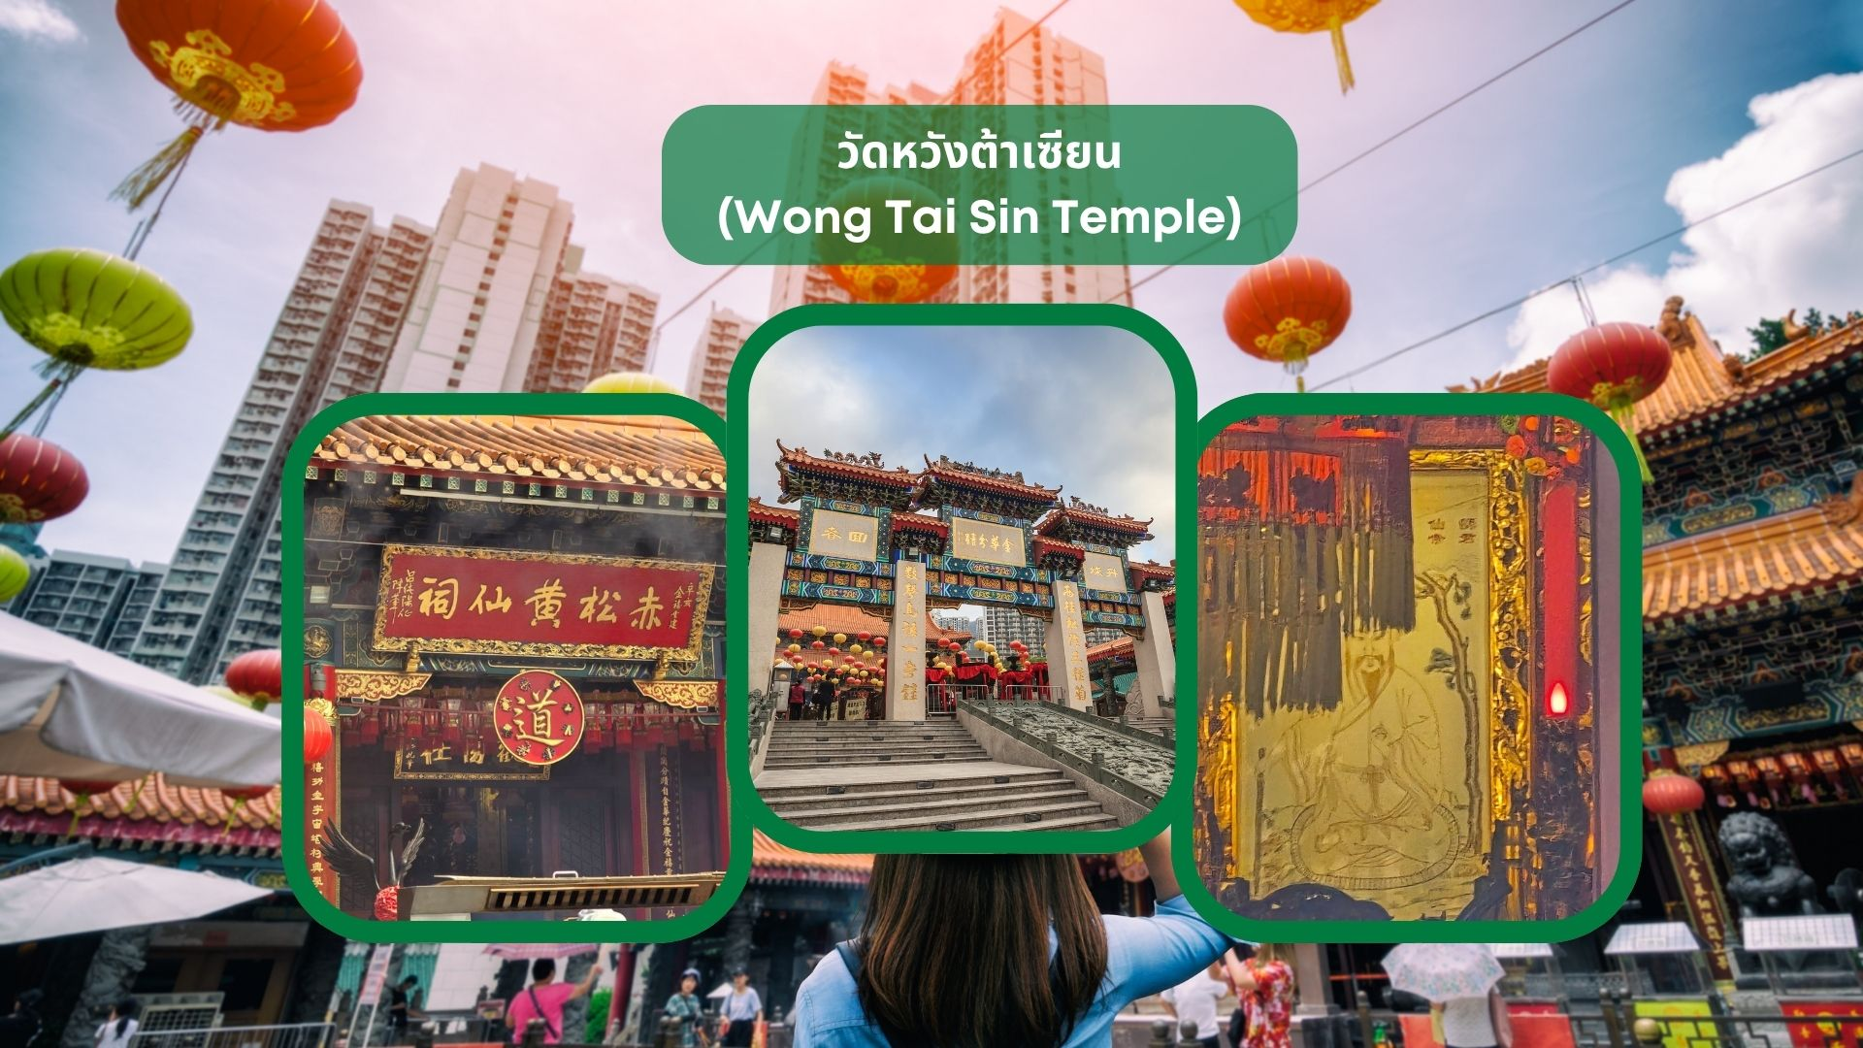

นำท่านเดินทางสู่ วัดหวังต้าเซียน (Wong Tai Sin Temple) หรือ ซิกซิกหยวน หว่องไท่ซิน ขอพรท่าน หว่องไท่ซิน ที่เชื่อกันว่า “สามารถประทานพรให้ทุกคำขอ” สักการะเทพเจ้าไฉ่ซิงเอี๊ยะ เทพเจ้าแห่งความร่ำรวยที่จะนำพาโชคลาภมาให้ เลื่องลือในด้านการให้พรโชคลาภ ความเจริญรุ่งเรือง ความร่ำรวย และการประสบผลสำเร็จจากสิ่งที่ขอไว้ โดยทางวัดจะมีธูปและแผ่นทองให้คนละ 1 ชุด เพื่อนำไปปิดทองลงบนองค์ไฉ่ซิงเอี๊ยะ เริ่มจากการไหว้ขอพร และตั้งจิตอธิษฐานด้านนอก นำธูปไปปักลงบนกระถางโดยใช้มือซ้ายเท่านั้น จากนั้นเจ้าหน้าที่จะเปิดประตูให้เข้าไปด้านใน ก่อนเข้าไปเจ้าหน้าที่จะแจกถุงพลาสติกสำหรับสวมหุ้มรองเท้าอีกที ด้านในจะมีซินแสคอยแนะนำวิธีการขอพรให้อย่างละเอียด วิธีการขอพรให้เดินวนตามเข็มนาฬิกาอบเทพเจ้าไฉ่ซิงเอี๊ยะทั้ง 5 องค์ จนครบ 3 รอบ ขณะที่เดินผ่านแต่ละองค์ให้ขอพรและไหว้ 3 ครั้ง เมื่อเดินจนครบให้กลับมายืนที่องค์ตรงกลาง บอกชื่อ-นามสกุล วัน/เดือน/ปี ที่มาไหว้ท่าน ตั้งจิตอธิษฐานขอพรมองไปที่ใบหน้าของท่าน (ชุดสักการะไหว้องค์ไฉ่ซิงเอี๊ยะ สำหรับท่านที่ต้องการเข้าสักการะภายในวิหารเท่านั้น ค่าใช้จ่ายเพิ่มเติม ชุดละ 100 HK$/ท่าน ส่วนท่านใดที่ไม่ประสงค์จะเข้าสักการะ สามารถไหว้พระขอพรด้านนอกได้)
วิธีการไหว้และขอพร
- จุดธูปและตั้งจิตให้สงบ พร้อมกล่าวชื่อ-นามสกุล วันเดือนปีเกิด และที่อยู่ของตนเอง เพื่อแนะนำตัวต่อสิ่งศักดิ์สิทธิ์
- อธิษฐานขอพรต่อองค์หวังต้าเซียน โดยนิยมขอพรในด้านสุขภาพ การงาน การเงิน การเรียน ความรัก และการปัดเป่าอุปสรรคต่าง ๆ
- ปักธูปตามจุดที่ทางวัดกำหนด และเดินสักการะสิ่งศักดิ์สิทธิ์ภายในวัดด้วยความสำรวม
- เมื่อขอพรเสร็จ ควรกล่าวคำขอบคุณองค์หวังต้าเซียนและสิ่งศักดิ์สิทธิ์ ก่อนออกจากบริเวณวัด
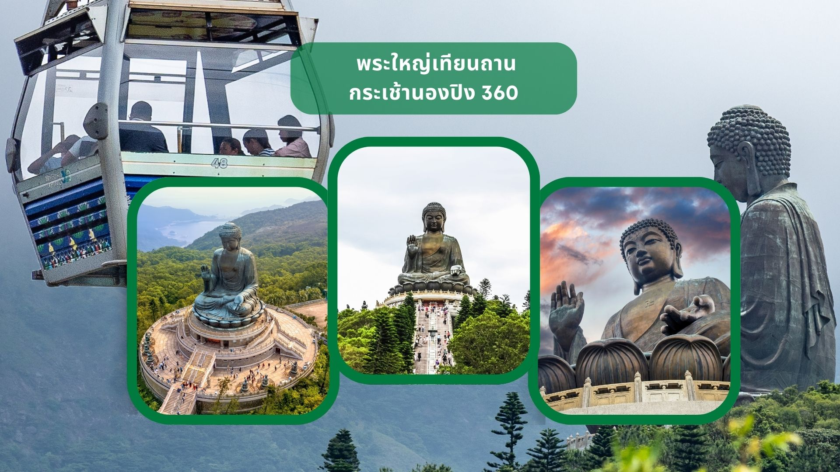

จากนั้นนำท่านเดินทางสู่ เกาะลันเตา สถานีตงชุง นำท่าน ขึ้นกระเช้านองปิง 360 (Ngong Ping 360) ชมวิวมุมกว้าง 360 องศา รวมค่ากระเช้า ตลอดระยะทางทั้งหมด 5.7 กิโลเมตร (ในกรณีที่กระเช้านองปิงปิด ทางบริษัทฯ ขอสงวนสิทธิ์นำท่านขึ้นชมโดยรถบัสแทน) นำท่านสักการะขอพร พระใหญ่เทียนถาน หรือ พระใหญ่เกาะลันเตา ณ ลานอธิษฐาน พระพุทธรูปทองสัมฤทธิ์อันศักดิ์สิทธิ์ของฮ่องกง และเป็นพระพุทธรูปกลางแจ้งใหญ่ที่สุดในโลกองค์พระทำขิ้นจากการเชื่อมแผ่นทองสัมฤทธิ์ปกว่า 200 แผ่นเข้าด้วยกันหันพระพักตร์ไปทางด้านทะเลจีนใต้และมองอย่างสงบลงมายังหุบเขา และโขดหินเบื้องล่าง ให้ท่านชมความงดงามตามอัธยาศัย
จากนั้นให้ท่านอิสระ ณ บริเวณ หมู่บ้านวัฒนธรรมนองปิง (Ngong Ping Village) ให้ท่านได้อิสระเที่ยวชม ร้านค้า ร้านอาหาร บริเวณหมู่บ้านจำลองแห่งนี้ท่านจะได้พบความสนุกที่สามารถผสมผสานระหว่างความเจริญและวัฒนธรรมดั้งเดิมไว้ได้อย่างลงตัว
กลางวัน อิสระอาหารเที่ยง เพื่อความสะดวกในการท่องเที่ยว
นำท่านเดินทางสู่ ห้างซิตี้เกต เอาท์เล็ท (Citygate Outlets) ให้ท่านได้อิสระช็อปปิ้งกับ OUTLET สินค้าแบรนด์เนมระดับโลกมากมาย เช่น COACH, GUESS, VERSACE, ESPRIT, POLO, MLB, TIMBERLAND, RALPH LAUREN หรือว่าจะเป็น BURBERRY รวมทั้งรองเท้ากีฬามากมายหลายยี่ห้อ และชั้นใต้ดินจะมีซุปเปอร์มาเก็ตขนาดใหญ่ให้ท่านได้เลือกซื้อสินค้า ไม่ว่าจะเป็น ของกิน ของใช้ หรือว่าผลไม้สดๆ จับจ่ายกันได้อย่างจุใจ
ค่ำ อิสระอาหารค่ำ เพื่อความสะดวกในการท่องเที่ยวและช้อปปิ้ง เนื่องจากโรงแรมตั้งอยู่ในย่านช้อปปิ้งใจกลางเมือง
ที่พัก The Cityview Hotel หรือ The Kowloon Hotel หรือ The Kimberley Hotel หรือ B P Internation Hotel หรือ Eton Hotel หรือ Royal Pacific Hotel หรือ Regel Kowloon เทียบเท่าระดับ 4 ดาว
(โรงแรมที่ระบุในรายการเป็นเพียงโรงแรมที่นำเสนอเบื้องต้นเท่านั้น ซึ่งอาจมีการเปลี่ยนแปลง แต่โรงแรมที่เข้าพักจะเป็นโรงแรมระดับเทียบเท่ากัน)
Day3 เจ้าแม่กวนอิมฮ่องฮำ – วัดปักไต – โรงงานจิวเวอร์รี่ – ร้านหยก – วัดแชกงหมิว – สนามบินนานาชาติฮ่องกง – กรุงเทพฯ (สนามบินสุวรรณภูมิ)
เช้า รับประทานอาหารเช้า ณ ภัตตาคาร บริการท่านด้วยเมนูติ่มซำฮ่องกง (มื้อที่ 3)
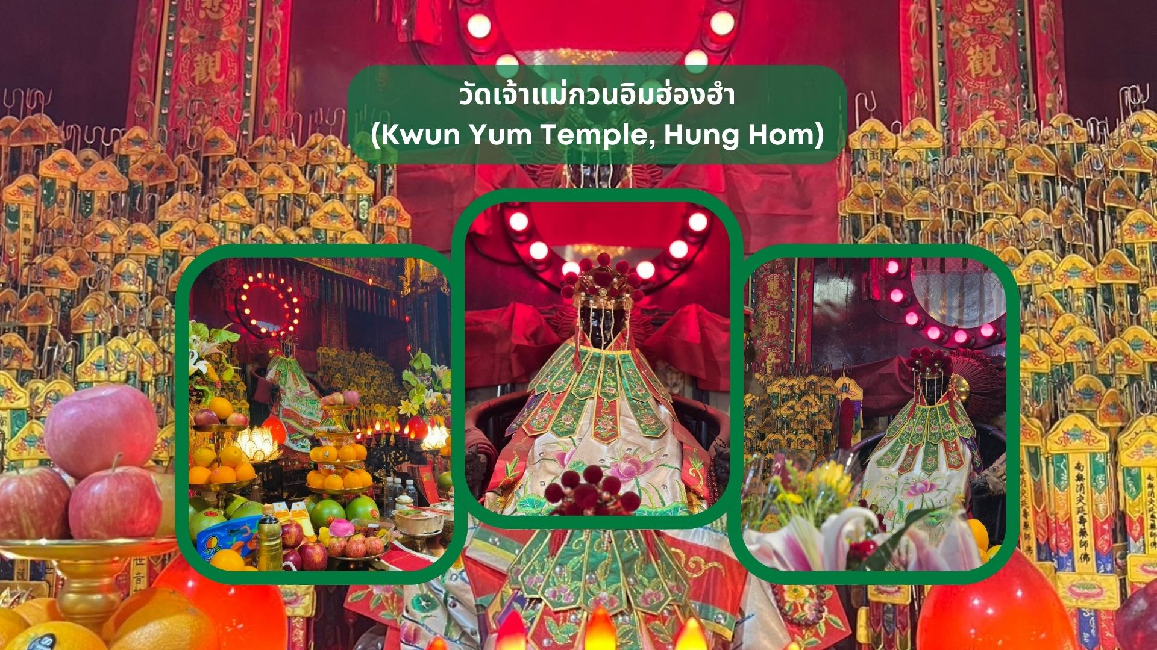

นำท่านเดินทางสู่ วัดเจ้าแม่กวนอิมฮ่องฮำ (Kwun Yum Temple, Hung Hom) เป็นวัดเล็กๆ อันเก่าแก่ ถูกสร้างมาตั้งแต่ปี พ.ศ. 2416 วัดนี้เคยมีปาฏิหาริย์เกิดขึ้น เมื่อช่วงสงครามโลกครั้งที่ 2 มีการปล่อยระเบิดลงบริเวณวัดฮ่องฮำหลายต่อหลายครั้ง ซึ่งทำให้มีผู้บาดเจ็บล้มตายเป็นจำนวนมากทว่าชาวบ้านที่เข้าไปหลบภัยในวัดฮ่องฮำกลับปลอดภัยไม่ได้รับความบาดเจ็บ รวมถึงตัววัดก็ไม่ได้รับความเสียหายแบบน่าเหลือเชื่อ จึงทำให้ชาวบ้านศทธาและเลื่อมใสในวัดแห่งนี้มากยิ่งขึ้น และมีลักษณะสถาปัตยกรรมแบบวัดจีนดั้งเดิม วัดแห่งนี้มีชื่อเสียงโด่งดังในเรื่องของ “พิธียืมเงินเทพเจ้า” เพื่อให้เรารํ่ารวยเงินทอง เงินไหลกองทองไหลมา โดยปกติทางวัดจะมีการจัดเทศการพิธียืมเงินเทพเจ้าโดยเฉพาะ แต่นอกจากนั้นในวันปกติก็สามารถมาทำพิธีขอได้ตามปกติ
วิธีการไหว้และขอพร
- ผู้มาขอพรต้องมีความตั้งใจและขอพรเพียงข้อเดียวสำหรับตัวเอง ไม่ให้ขอพรสำหรับคนอื่น
- วิธีการไหว้ ผู้มาไหว้ต้องจุดธูปอธิษฐาน บอกชื่อ-นามสกุล จำนวนเงินที่ต้องการ และขอไปเพื่ออะไร จากนั้นปักธูปในกระถางธูป และนำผงธูปใส่ในซองแดงเล็กๆ (อั่งเปา) แล้วนำซองแดงวนเหนือกระถางธูป 3 รอบ

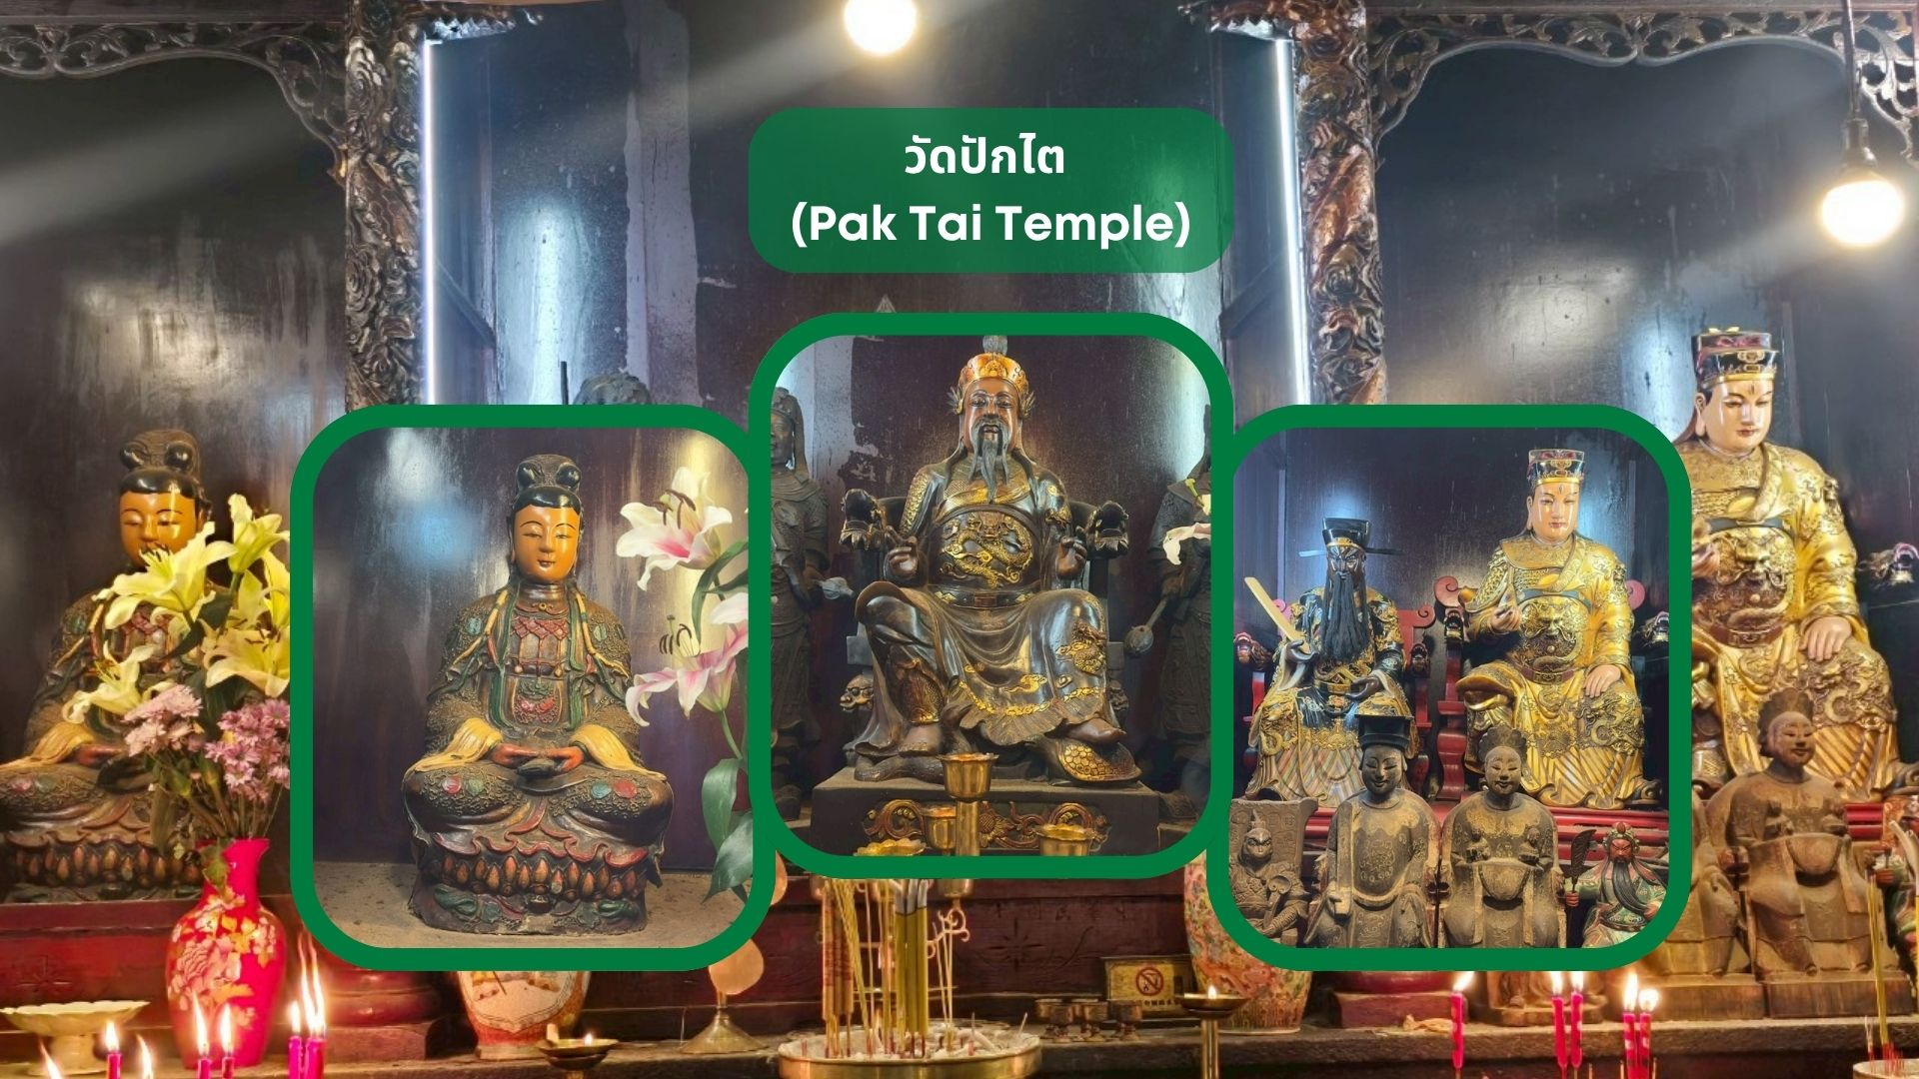

นำท่านเดินทางสู่ วัดปักไต (Pak Tai Temple, Hong hum) เป็นหนึ่งในวัดที่เก่าแก่และสำคัญที่สุดในฮ่องกง โดยสร้างขึ้นเพื่อบูชา เทพเจ้าปักไต ซึ่งเป็นเทพเจ้าประจำทิศเหนือ เทพแห่งชัยชนะ ตามความเชื่อในลัทธิเต๋า เทพองค์นี้มีพลังอำนาจในการปกป้องผู้คนจากสิ่งชั่วร้าย และให้พรด้านความมั่งคั่ง ความแข็งแกร่ง และอายุยืน ปัจจุบันผู้คนนิยมไปขอพรเพื่อเสริมโชค เสริมอำนาจ ขจัดอุปสรรคและปกป้องจากสิ่งชั่วร้าย
วิธีการไหว้และขอพร
1. เตรียมของไหว้ธูป 3 หรือ 9 ดอก, เทียนแดง 1 คู่, กระดาษเงินกระดาษทอง (สามารถซื้อที่วัด)
2. จุดธูปและตั้งจิตอธิษฐาน
2.1 เริ่มจากไหว้ฟ้าดิน หันหน้าออกจากวัด จุดธูป 3 ดอก และกล่าวคำขอพรให้สิ่งศักดิ์สิทธิ์ช่วยเปิดทาง
2.2 ไหว้เทพเจ้าปักไท หันหน้าเข้าหาองค์เทพปักไท จุดธูปและกล่าวคำอธิษฐานตามนี้
"ข้าพเจ้า (ชื่อ-นามสกุล) ขอถวายสักการะองค์ปักไท ขอให้ท่านประทานพรให้ข้าพเจ้ามีโชคลาภ สุขภาพแข็งแรง
เดินทางปลอดภัย และปราศจากเคราะห์ร้าย" หากมีเรื่องเฉพาะเจาะจง เช่น ขอพรเรื่องงาน ธุรกิจ หรือการเดินทาง
สามารถกล่าวเพิ่มได้
- ปักธูปในกระถางธูปด้านหน้าองค์เทพ และนำกระดาษเงินกระดาษทองไปเผาเพื่อเป็นเครื่องบูชาหลังจากเสร็จพิธี ควรกล่าวคำขอบคุณว่า "ขอบคุณองค์ปักไตที่ประทานพร ข้าพเจ้าจะตั้งใจทำความดีและกลับมาสักการะอีก"

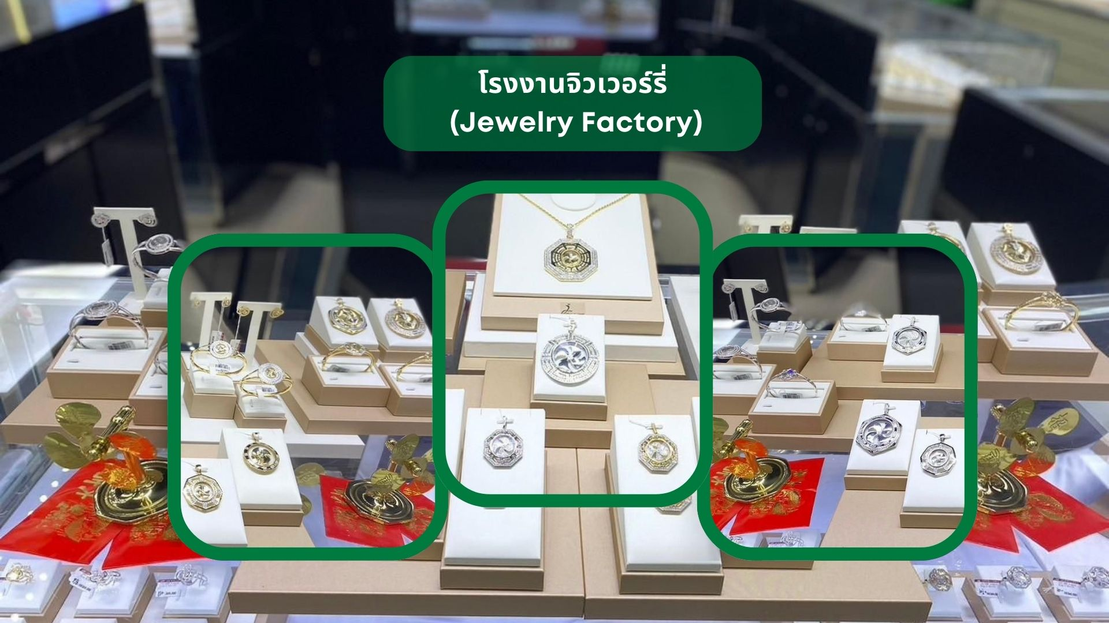

นำท่านชม โรงงานจิวเวอร์รี่ ที่ขึ้นชื่อของฮ่องกง โดยการย่อส่วนใบพัดของกังหันวัดแชกงมาทำ เป็นเครื่องประดับ อาทิ จี้ แหวน กำไล เพื่อให้เป็นเครื่องประดับติดตัว ในการส่งเสริมดวงชะตาและเสริมดวงเรื่อง
ฮวงจุ้ย แล้วนำไปทำพิธีปลุกเสกที่วัดแชกงหมิว
จากนั้นนำท่านชม ร้านหยก มีสินค้ามากมายเกี่ยวกับหยก อาทิ กำไลหยก หรือสัตว์นำโชคอย่างปี่เสี่ยะ อิสระให้ได้เลือกชื้อเป็นของฝาก หรือเป็นของที่ระลึกนำโชคแด่ตัวเอง
กลางวัน รับประทานอาหารกลางวัน ณ ภัตตาคาร (มื้อที่ 4) เมนูพิเศษ.. ชาบูสไตล์ฮ่องกง (บุฟเฟต์เครื่องดื่มไม่อั้น)
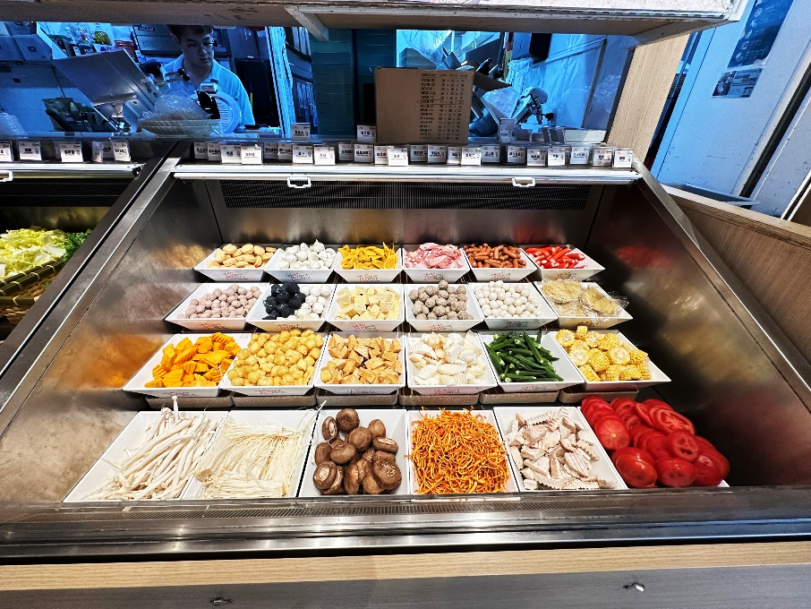 | 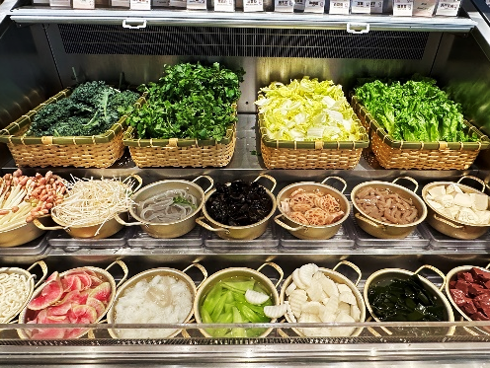 | 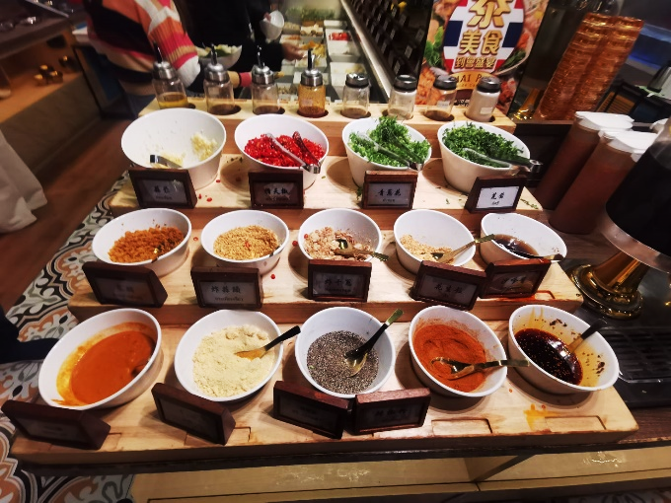

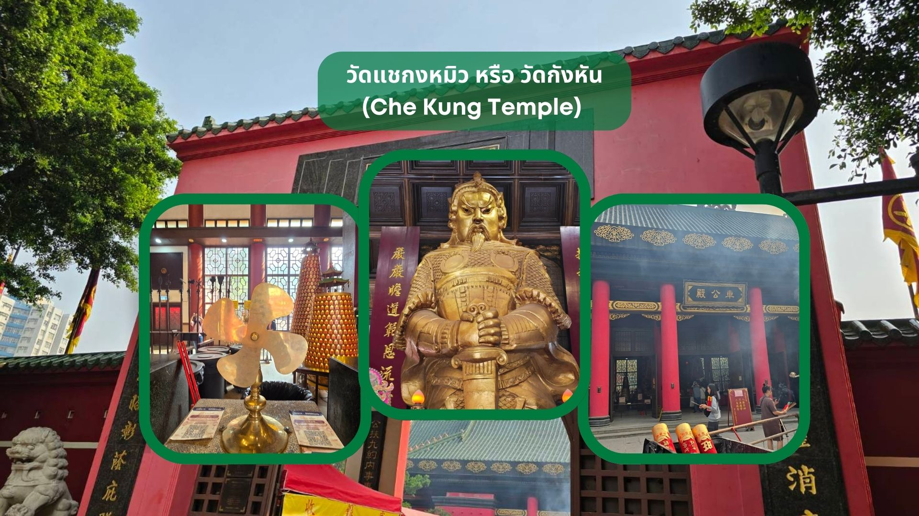

จากนั้นนำท่านเดินทางสู่ วัดแชกงหมิว หรือ วัดกังหัน (Che Kung Temple) ขอพรเรื่องการเดินทางปลอดภัย สุขภาพแข็งแรง โชคลาภ และเงินทอง วัดดังฮ่องกงที่ดังมาถึงเมืองไทย เป็นวัดที่มีประวัติศาสตร์ยาวนานกว่า 300 ปี ภายในวัดมีรูปปั้นสีทองเหลืองอร่าม ตั้งตระง่านทั้งซ้ายและขวา เป็นวัดศักดิ์สิทธิ์ที่มีความเชื่อในเรื่องกังหันลม โดยความหมายของใบพัดทั้ง 4 คือ เดินทางปลอดภัย อายุยืนยาว เงินทองไหลมาเทมา และสมปรารถนาทุกประการ หากหมุนกังหันตามเข็มนาฬิกา 3 รอบ จะพัดพาเอาสิ่งไม่ดีออกชีวิต และนำสิ่งดีๆ เข้ามาแทน
วิธีการไหว้และขอพร
1. เตรียมธูปและเครื่องบูชา สามารถซื้อชุดไหว้และธูปจากบริเวณหน้าวัด
2. ไหว้เทพเจ้าฟ้าดิน หันหน้าออกนอกวัดและไหว้เทพเจ้าฟ้าดิน โดยบอกชื่อ-นามสกุล-วันเดือนปีเกิด และวัตถุประสงค์ที่มา
3. ไหว้องค์แชกง เดินเข้าไปในตัววัดและไหว้องค์แชกง โดยตั้งจิตอธิฐานและขอพร
4. หมุนกังหันลม หากชีวิตไม่ค่อยราบรื่นให้หมุนกังหันลมด้านซ้ายไปขวา แต่หากชีวิตราบรื่นดีและอยากให้รุ่งเรือง
เพิ่มขึ้นให้หมุนกังหันลมจากขวาไปซ้าย
5. ตีกลองบริเวณด้านในทั้งสองฝั่งซ้าย-ขวา อย่างละ 3 ครั้ง
6. นำกระดาษขอพรที่เขียนไว้ใส่ลงในกล่องเพื่อฝากทำพิธีในลำดับต่อไป
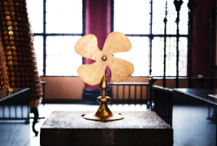
ค่ำ อิสระอาหารค่ำ เพื่อความสะดวกในการท่องเที่ยว
สมควรแก่เวลานำท่านเดินทางสู่ สนามบินนานาชาติฮ่องกง เขตบริหารพิเศษฮ่องกง แห่งสาธารณรัฐประชาชนจีน
22.10 น. นำท่านออกเดินทางสู่ สนามบินสุวรรณภูมิ โดยสายการบิน Cathay Pacific เที่ยวบินที่ CX617 (มีบริการอาหารและเครื่องดื่มบนเครื่อง)
00.15+1 น. เดินทางถึง สนามบินสุวรรณภูมิ โดยสวัสดิภาพ พร้อมความประทับใจ

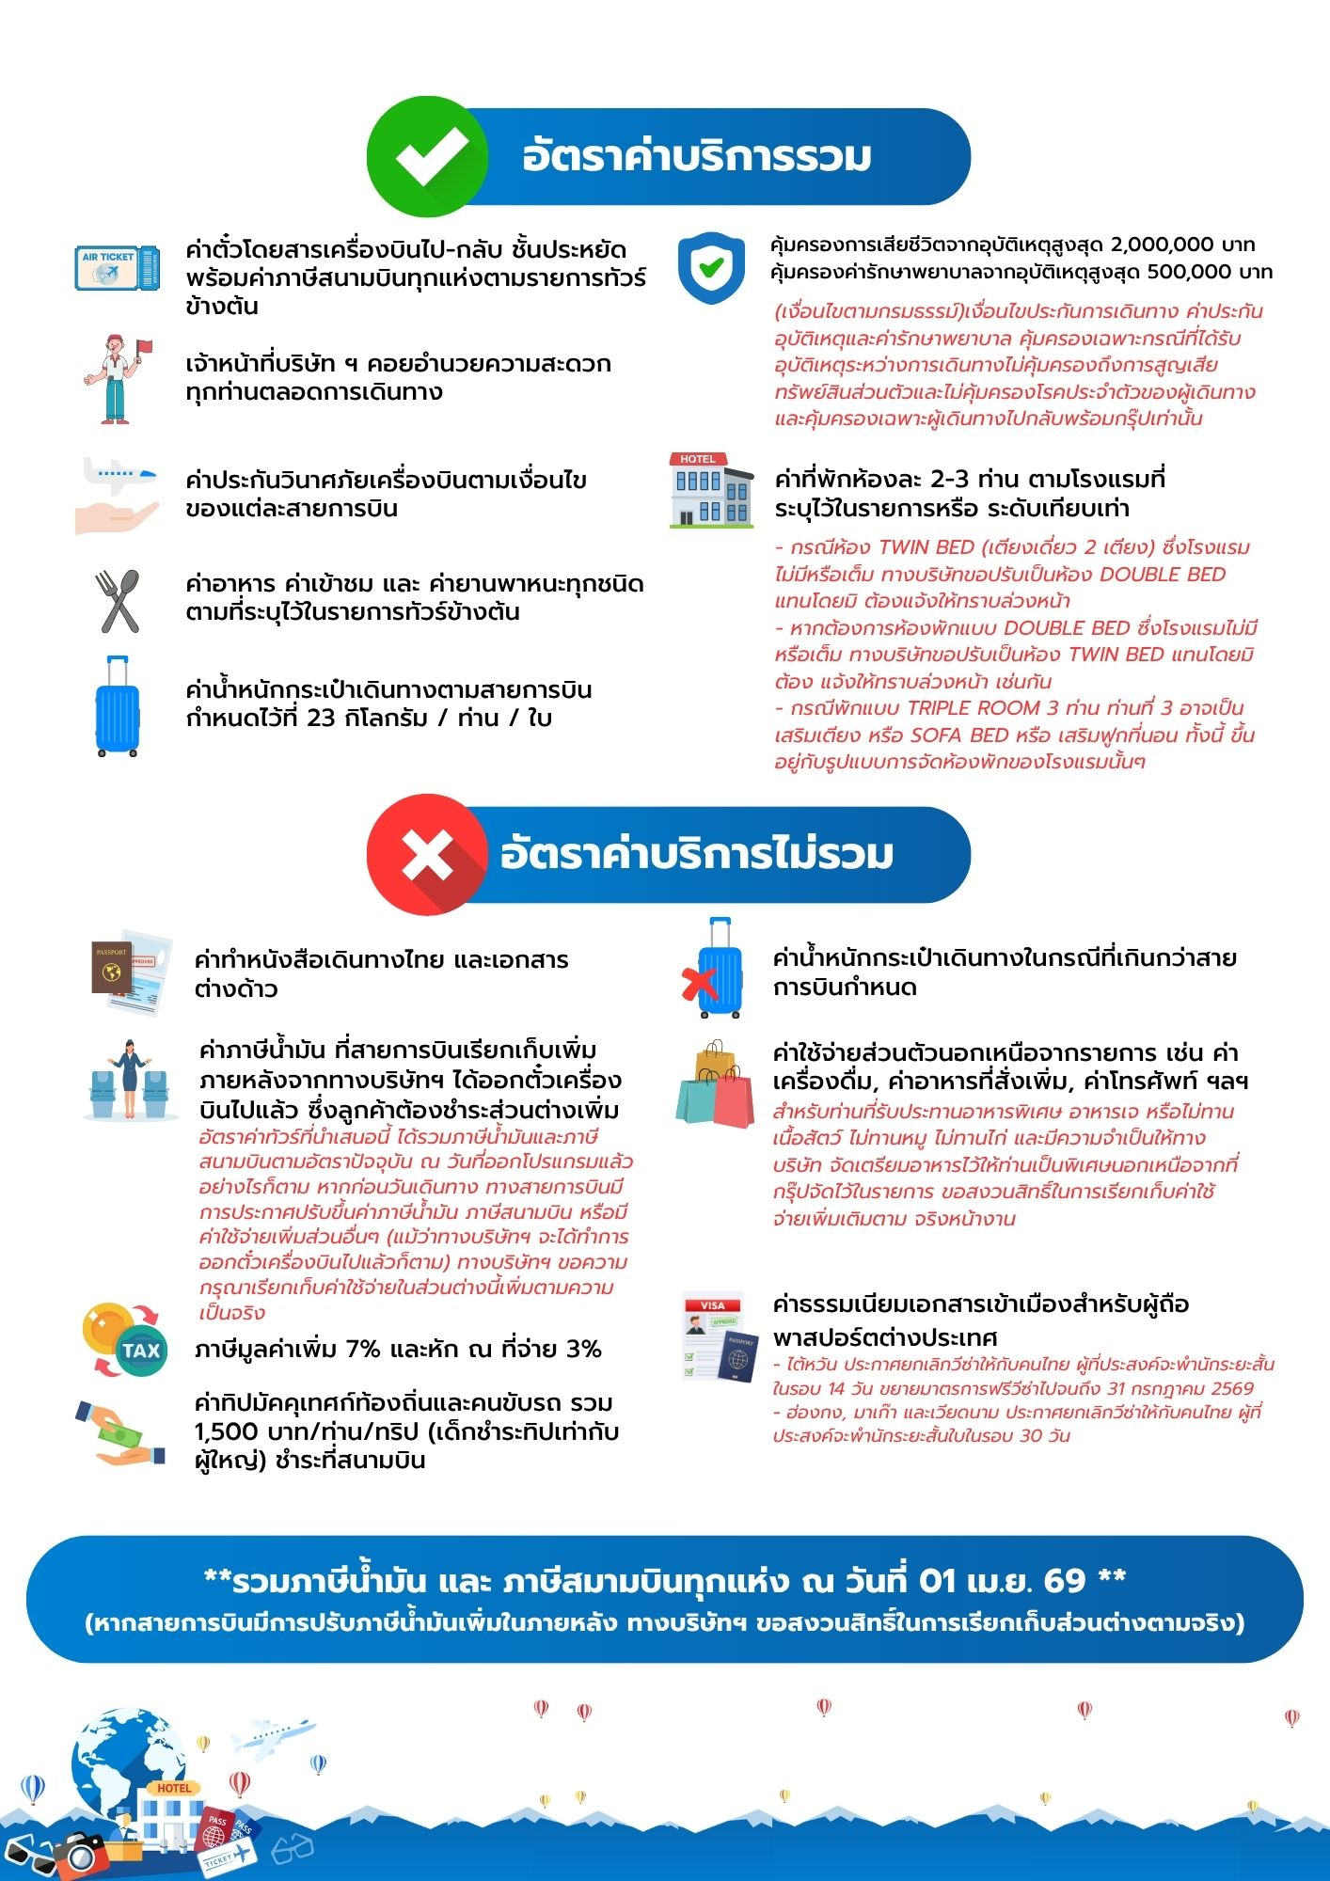

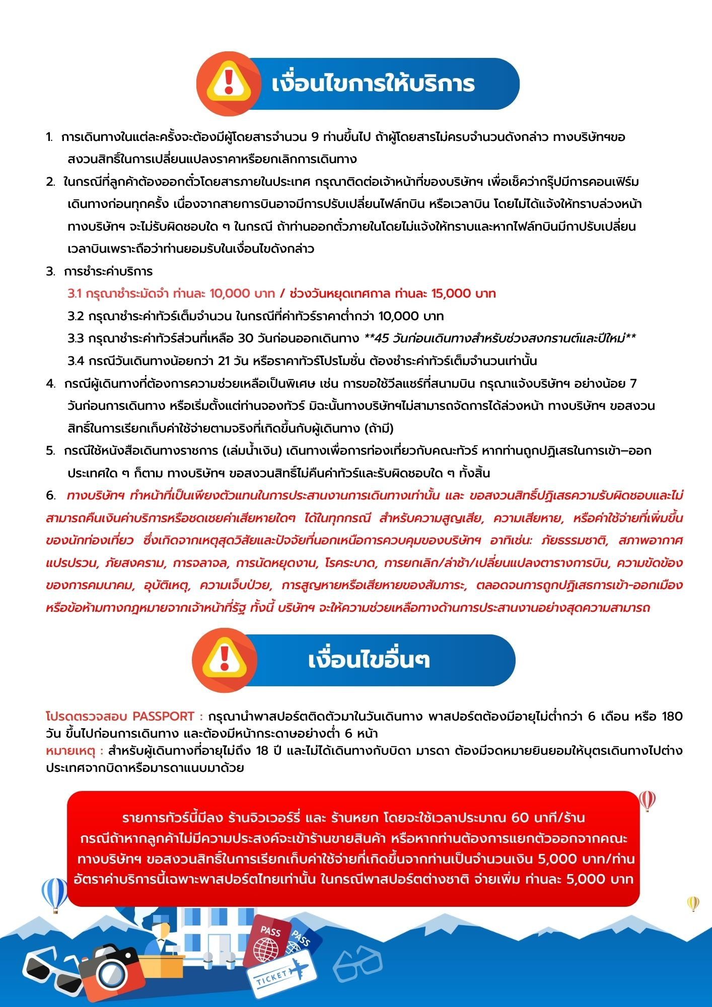

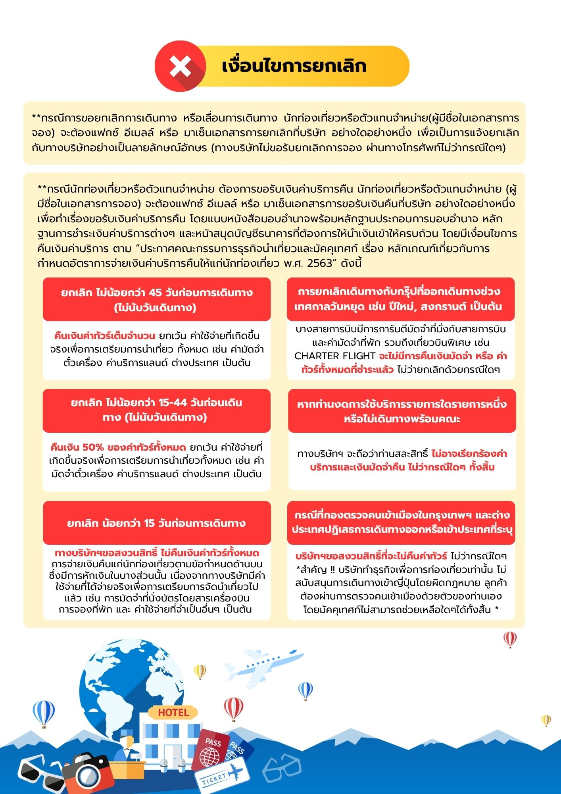

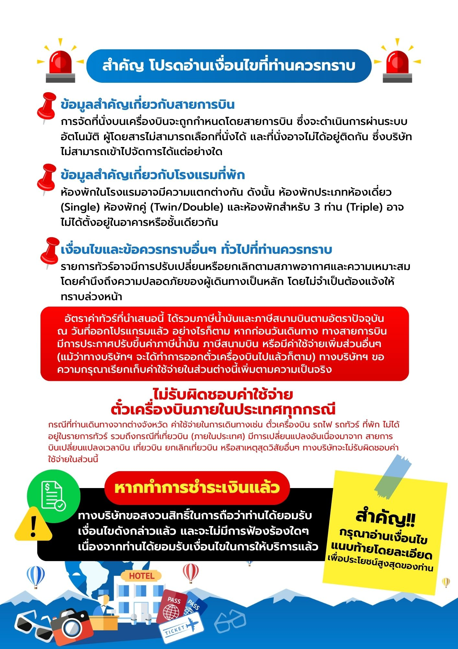
1-13

